27 апреля Классная работа «Повторение и систематизация знаний по курсу математики 6 класса» | 27 апреля Классная работа «Повторение и систематизация знаний по курсу математики 6 класса»
1. Повторение  Разбираем вопросы билета 7 устного экзамена | 1. Повторение  Разбираем вопросы билета 7 устного экзамена
2. Закрепление изучаемого материала  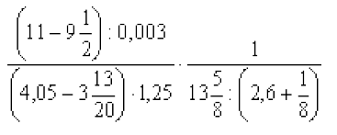  А.Г. Мерзляк «Математика 6 класс» стр. 305  № 1367  № 1404  № 1365  № 1405 | 2. Закрепление изучаемого материала  А.Г. Мерзляк «Математика 6 класс» стр. 305  № 1367  № 1404  № 1365  № 1405
3. Домашнее задание  Вычислите  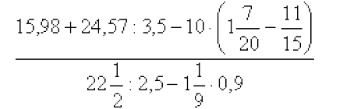  Решите уравнение  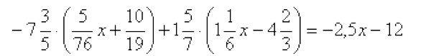  А.Г. Мерзляк «Математика 6 класс» стр. 301  № 1368; № 1356 25); № 1406  Подготовиться к разбору билета 8 устного экзамена | 3. Домашнее задание  Вычислите  Решите уравнение  А.Г. Мерзляк «Математика 6 класс» стр. 301  № 1368; № 1356 25); № 1406  Подготовиться к разбору билета 8 устного экзамена

